Списком называется упорядоченное множество, состоящее из переменного числа элементов, к которым применимы операции включения, исключения. Список, отражающий отношения соседства между элементами, называется линейным.
Длина списка равна числу элементов, содержащихся в списке, список нулевой длины называется пустым списком. Списки представляют собой способ организации структуры данных, при которой элементы некоторого типа образуют цепочку. Для связывания элементов в списке используют систему указателей. В минимальном случае, любой элемент линейного списка имеет один указатель, который указывает на следующий элемент в списке или является пустым указателем, что интерпретируется как конец списка.
Структура, элементами которой служат записи с одним и тем же форматом, связанные друг с другом с помощью указателей, хранящихся в самих элементах, называют связанным списком. В связанном списке элементы линейно упорядочены, но порядок определяется не номерами, как в массиве, а указателями, входящими в состав элементов списка. Каждый список имеет особый элемент, называемый указателем начала списка (головой списка), который обычно по содержанию отличен от остальных элементов. В поле указателя последнего элемента списка находится специальный признак NULL, свидетельствующий о конце списка.
Линейные связные списки являются простейшими динамическими структурами данных. Из всего многообразия связанных списков можно выделить следующие основные:
- однонаправленные (односвязные) списки;
- двунаправленные (двусвязные) списки;
- циклические (кольцевые) списки.
В основном они отличаются видом взаимосвязи элементов и/или допустимыми операциями.

Однонаправленные (односвязные) списки
Наиболее простой динамической структурой является однонаправленный список, элементами которого служат объекты структурного типа.
Однонаправленный (односвязный) список – это структура данных, представляющая собой последовательность элементов, в каждом из которых хранится значение и указатель на следующий элемент списка (рис. 29.1). В последнем элементе указатель на следующий элемент равен NULL.
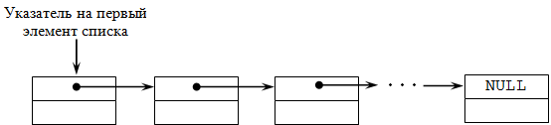
Рис. 29.1. Линейный однонаправленный список
Каждый элемент списка содержит ключ, который идентифицирует этот элемент. Ключ обычно бывает либо целым числом, либо строкой.
Основными операциями, осуществляемыми с однонаправленными списками, являются:
- создание списка;
- печать (просмотр) списка;
- вставка элемента в список;
- удаление элемента из списка;
- поиск элемента в списке
- проверка пустоты списка;
- удаление списка.
Особое внимание следует обратить на то, что при выполнении любых операций с линейным однонаправленным списком необходимо обеспечивать позиционирование какого-либо указателя на первый элемент. В противном случае часть или весь список будет недоступен.

Вставка элемента в однонаправленный список
В динамические структуры легко добавлять элементы, так как для этого достаточно изменить значения адресных полей. Вставка первого и последующих элементов списка отличаются друг от друга. Поэтому в функции, реализующей данную операцию, сначала осуществляется проверка, на какое место вставляется элемент. Далее реализуется соответствующий алгоритм добавления (рис. 29.2).
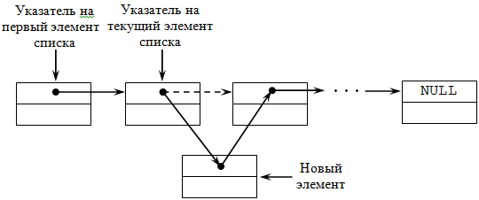

Удаление элемента из однонаправленного списка
Из динамических структур можно удалять элементы, так как для этого достаточно изменить значения адресных полей. Операция удаления элемента однонаправленного списка осуществляет удаление элемента, на который установлен указатель текущего элемента. После удаления указатель текущего элемента устанавливается на предшествующий элемент списка или на новое начало списка, если удаляется первый.
Алгоритмы удаления первого и последующих элементов списка отличаются друг от друга. Поэтому в функции, реализующей данную операцию, осуществляется проверка, какой элемент удаляется. Далее реализуется соответствующий алгоритм удаления (рис. 29.3).
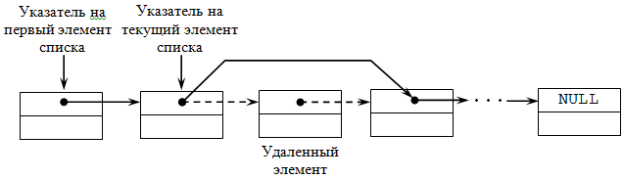

Поиск элемента в однонаправленном списке
Операция поиска элемента в списке заключается в последовательном просмотре всех элементов списка до тех пор, пока текущий элемент не будет содержать заданное значение или пока не будет достигнут конец списка. В последнем случае фиксируется отсутствие искомого элемента в списке (функция принимает значение false).

Удаление однонаправленного списка
Операция удаления списка заключается в освобождении динамической памяти. Для данной операции организуется функция, в которой нужно переставлять указатель на следующий элемент списка до тех пор, пока указатель не станет равен NULL, то есть не будет достигнут конец списка. Реализуем рекурсивную функцию.
Таким образом, однонаправленный список имеет только один указатель в каждом элементе. Это позволяет минимизировать расход памяти на организацию такого списка. Одновременно это позволяет осуществлять переходы между элементами только в одном направлении, что зачастую увеличивает время, затрачиваемое на обработку списка. Например, для перехода к предыдущему элементу необходимо осуществить просмотр списка с начала до элемента, указатель которого установлен на текущий элемент.

